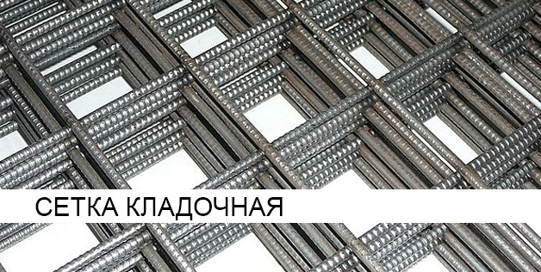 | Товарищество с ограниченной ответственностью «КазАрмаКаркас»  Факт. адрес: 010000, Республика Казахстан, г. Астана, ул. Култобе, дом 11, ВП-16  Тел/факс: 8 (7172) 54-39-08, 8 777 533 83 55  e-mail: tookarkas2017@mail.ru

Коммерческое предложение
ТОО «КазАрмаКаркас» предлагает выгодное сотрудничество для строительных организаций. Наша компания существует на рынке 17 лет. За это время мы заработали репутацию добросовестного и лояльного поставщика.
Шагая в ногу со временем, мы постоянно повышаем качество и скорость производства сетки при помощи модернизации производства. На данный момент завершены 2 (два) этапа обновления оборудования, что позволяет уже сейчас в кратчайшие сроки выпускать разнообразный ассортимент изделий из проволоки, арматуры и катанки (сетка, армокаркасы, любых размеров по чертежам заказчика).
Контактная точечная сварка-это вид сварки наиболее эффективен при заводском изготовлении плоских сварных сеток и каркасов. Способ сварки на многоэлектродных контактных машинах позволяет в наибольшей степени механизировать и автоматизировать процесс изготовления арматуры и снизить трудоемкость работ. За счет автоматической подачи достигается точность расположения, параллельность и перпендикулярность прутков. Для производства нашей продукции мы используем высококачественное сырье и материалы, отвечающие всем нормам качества, стандартам и ГОСТам. Вся продукция имеет сертификат качества.
Проволока ВР-1 д. 4,0мм
Номенклатура и размер | Ячейка | Наличие на складе
Сетка сварная д. 4мм 0,38х2,0 | 50*50 | в наличии
Сетка сварная д. 4мм 0,50х2,0 |  | по заявке
Сетка сварная д. 4мм 2,0х4,0 |  | по заявке
Сетка сварная д. 4мм 0,38х2,0 | 100*100 | в наличии
Сетка сварная д. 4мм 0,50х2,0 |  | в наличии
Сетка сварная д. 4мм 2,0х4,0 |  | в наличии
Сетка сварная д. 4мм 2,0х4,0 | 150х150 | в наличии
Проволока ВР-1 д. 5,0мм
Номенклатура и размер | Ячейка | Наличие на складе
Сетка сварная д. 5мм 2,0х4,0 | 100*100 | в наличии
Сетка сварная д. 5мм 2,0х4,0 | 150х150 | по заявке
Сетка сварная д. 5мм 2,0х4,0 | 200х200 | по заявке
Катанка д. 6,5мм
Номенклатура и размер | Ячейка | Наличие на складе
Сетка сварная д. 6,5мм 2,0х4,0 | 100*100 | в наличии
Сетка сварная д. 6,5мм 2,0х4,0 | 150*150 | по заявке
Сетка сварная д. 6,5мм 2,0х4,0 | 200х200 | по заявке
Арматура д. 8мм АI / AIII
Номенклатура и размер | Ячейка | Наличие на складе
Сетка сварная д. 8мм 2,0х4,0 | 100*100 | по заявке
Сетка сварная д. 8мм 2,0х4,0 | 150*150 | по заявке
Сетка сварная д. 8мм 2,0х4,0 | 200х200 | в наличии
Арматура д. 10мм АI / AIII
Арматура д. 12мм АI / AIII
Также имеем возможность изготовить сетку из арматуры д. 10мм, д.12мм, цена за тонну обсуждается индивидуально, согласно размеров и объема.
Если стандартные размеры сетки Вам не подходят - с удовольствием сделаем подробный расчет стоимости по индивидуальному заказу.

При сотрудничестве с нами Вы получаете надежного, профессионального партнера, который точно и качественно исполняет свои обязательства.
Желаем процветания Вашей компании и надеемся на долгосрочное и взаимовыгодное сотрудничество!

С уважением.
Директор
ТОО «КазАрмаКаркас» Гузаерова Е.А.

